Семенова Вика
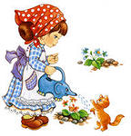

СКАЗКА О МАЛЕНЬКОМ
ЦВЕТОЧКЕ.

Рядом с одним чудесным городком есть маленькая полянка и на ней жил маленький цветочек. Цветочек очень любил свою полянку. Однажды на полянку пришла маленькая девочка Маша, которая любила цветы. Маша и цветочек подружились. На следующий день Маша опять пришла на полянку, но уже не просто так, а с лейкой. Как же обрадовался цветок прохладной приятной воде!
На следующий день на полянку пришел какой-то странный человек. Посмотрел он внимательно на полянку и ушел. Следующим утром проснулся цветочек, смотрит вокруг и не узнает своей любимой полянки: « Полянка моя совсем другая стала, нет на ней ни травки, ни цветочков!»
Пришла Маша и так расстроилась, что даже заплакала, но потом вдруг вспомнила, что бабушка вместе с лейкой подарила ей еще и семена разных цветов. Вернулась Маша домой, взяла свою лейку с водой, семена, лопаточку и назад на полянку прибежала. Посадила она много-много красивых цветов.
И вот вновь расцвели на полянке цветы и стала она еще краше, чем была! А все благодаря Машиной заботе и доброте!

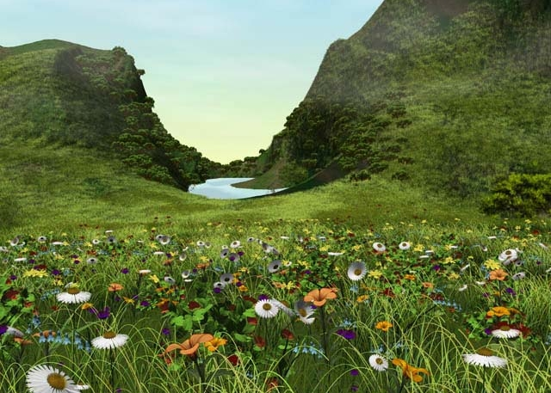
24

